**IZPIT 2015**



1. - upravljanje s procesi

- upravljanje s pomnilnikom

- upravljanje z I/O napravami

- razvrščanje

b) spada I/O naprave

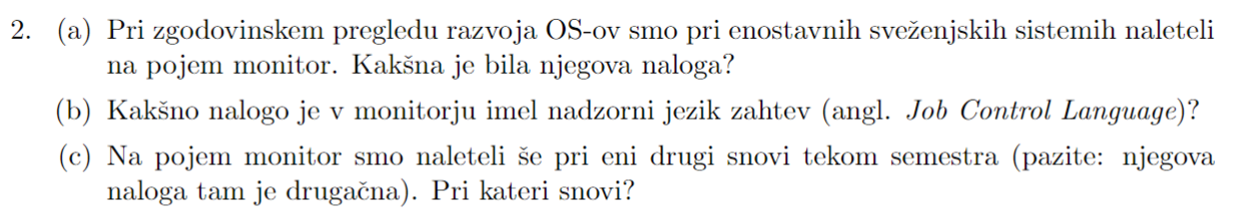

a) nadzoruje izvajajoče aplikacije

b) monitorju priskrbi ukaze

c) ima podobno funkcijo kot semafor, samo da se ga lažje nadzorovati in uporabljati



a) - program

- podatki

- kontekst izvajanja

b) kontekst izvajanja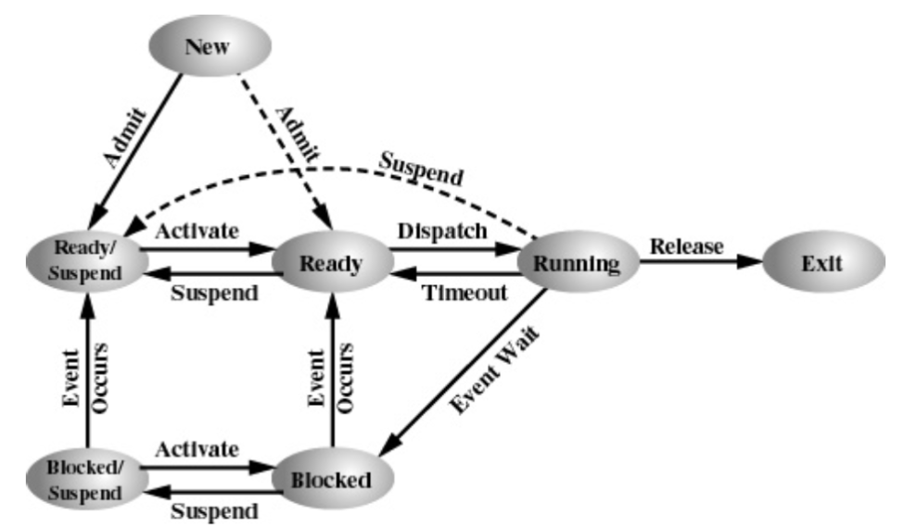



2. ready/suspend in blocked/suspend

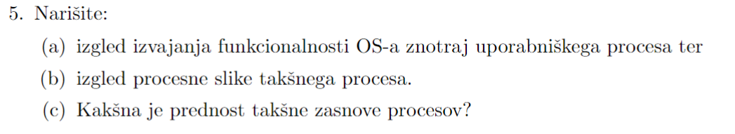



• Novo nitko ustvarimo hitreje kot nov proces

• Delovanje nitke zaključimo hitreje kot delovanje procesa

• Manj časa porabimo za preklop med dvema nitkama znotraj istega procesa 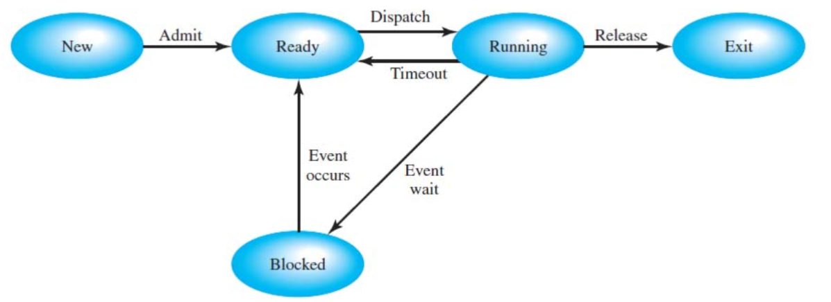

• Ker si nitke znotraj istega procesa delijo vire (pomnilnik, datoteke,...), lahko komunicirajo med seboj brez vpletanja jedra OS!!!

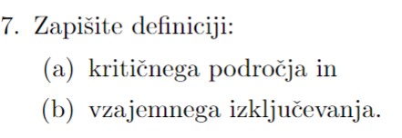

1. kritično področjo: ko več procesov dostopa do enga vira, kjer lahko dostopa samo eden.
2. pomoje da več procesov dostopa do istega podatka in more izključevati da naprej lahko samo en dostopa potem drugi itd. nevem

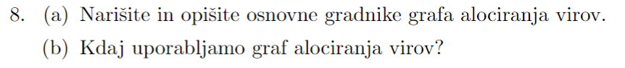

a)

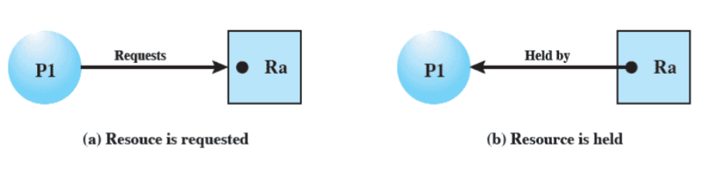

b) idk - za simulacijo?!

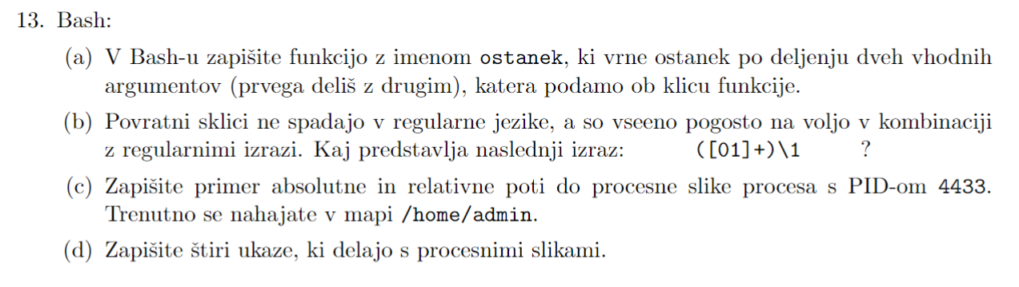

a)

function ostanek (

echo (($1 % $2))

)

b)

IZPIT julij 2015



* upravljanje s procesom
* upravljanje s pomnilnikom
* upravljanje z I/O napravami
* razvrščanje

b) pomoje v upravljanje s pomnilnikom ali pa pod razvrščanje



monitor: nadzor nad aplikacijami 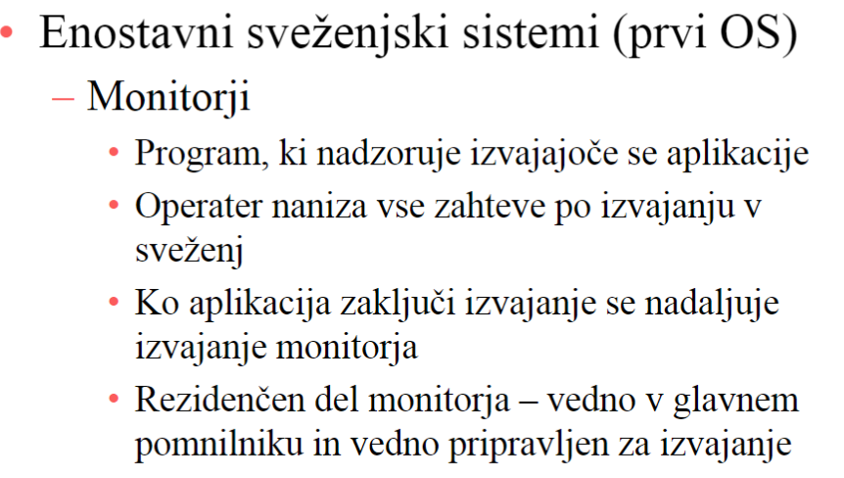

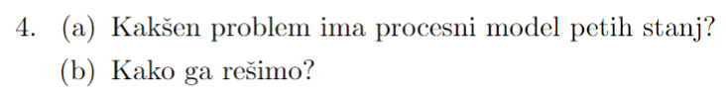

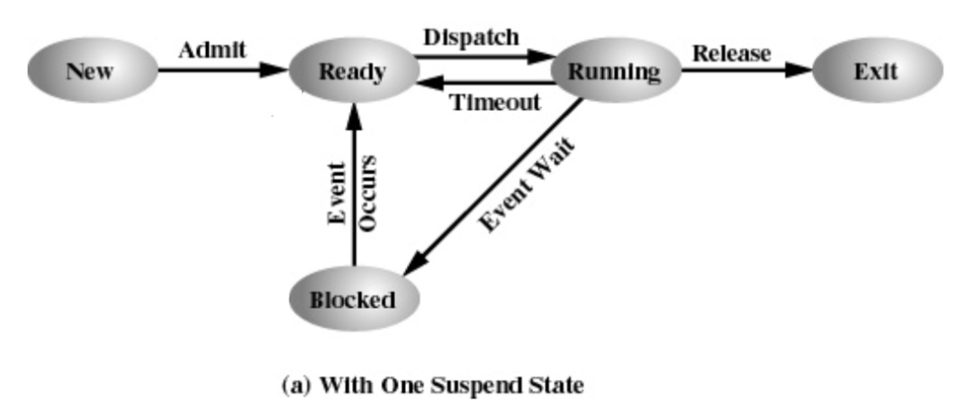

Problem je da ma samo 1 suspendno stanje

rešimo: dodamo še 2 stanji (ready suspend in block suspend)

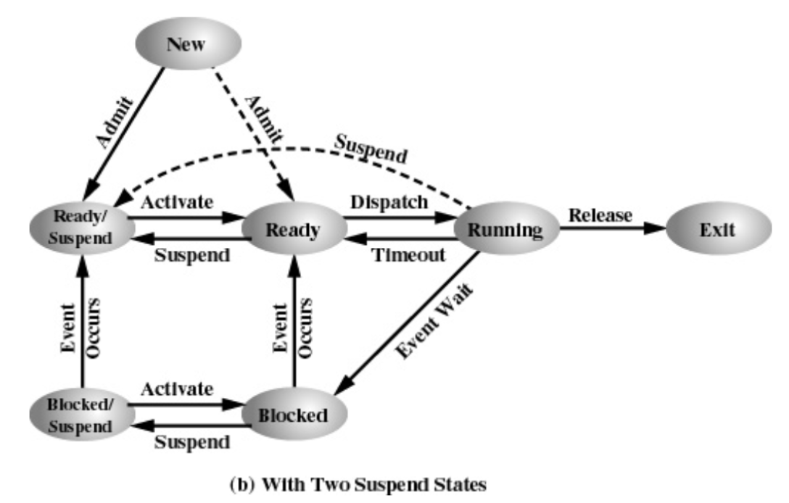



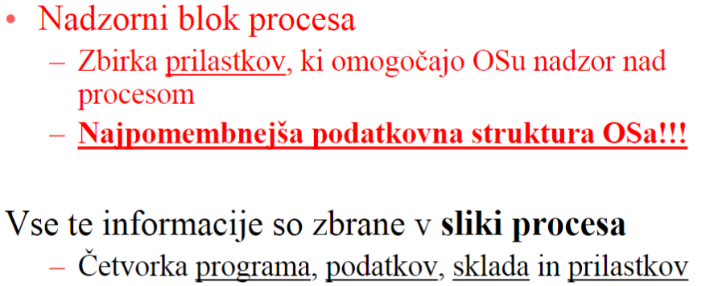



1. shrani vsebino procesorja (programski števec…)
2. posodobi nadzorni blok trenutno izvajanega procesa (drgo stanje…)
3. prestavi nadzorni blok procesa v ustrezno čakalno vrsto glede na novo stanje
4. izberi nov proces za izvajanje
5. posodobi nadzorni blok izbranega procesa
6. posodobi podatkovne strukture upravitelja pomnilnika
7. obnovi vsebino izbranega procesa (na procesor)



tega nevem

1. smrtni objem nastane, ko dva (ali več) procesov čakata eden drugega da končata.
2. atomične operacije so operacije ki se izvedejo v enem ciklu (se jih neda prekiniti)



Kar je tuki samo da je kontra

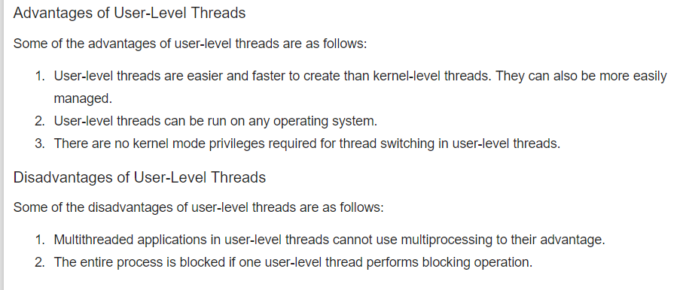

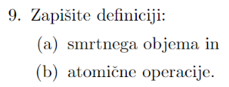

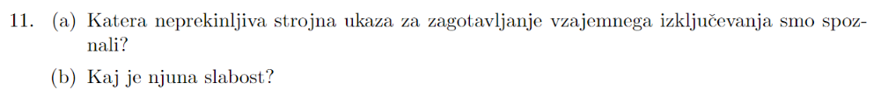

wait in signal

slabost: sta atomična - neprekinljiva (nism zihr če je to mišlen)